Neo-Latin Lyon 2024

Poésies latines de Thomas More
Sylvie Laigneau-Fontaine
Université de Bourgogne

-Épître dédicatoire de Beatus Rhenanus à Willibald Pirckheimer :
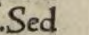
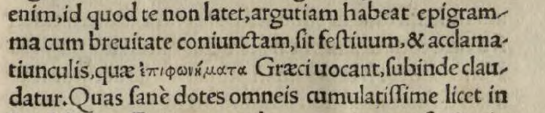
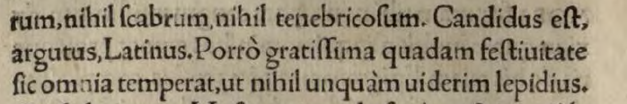
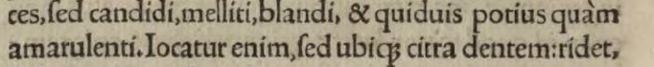
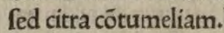

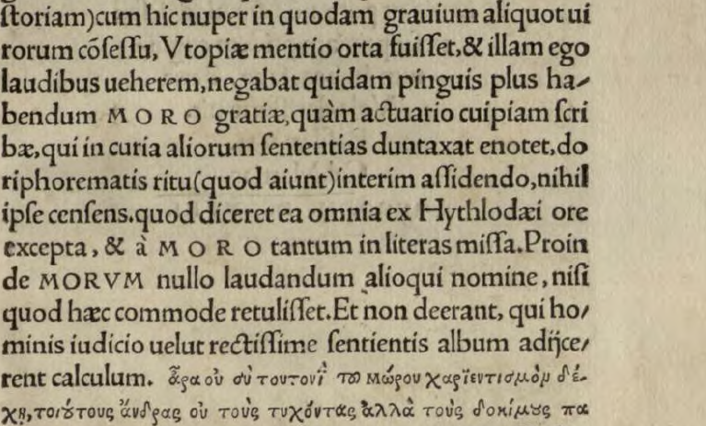 | ῎Αρα οὐ σù τουτονì τοũ Μώρου χαριεντισµòν δέχῃ, τοιούτους ἄνδρας οὐ τοùς τυχόντας αλλὰ τοùς δοκίµους παρὰ τοĩς πολλοĩς, καì ταũτα θεολόγους πλανήσαντος ;

-Progymnastica, 1 :

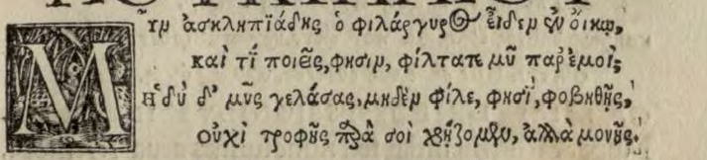 | Anthologie Grecque, XI, 391 (= Planude, IIª, 50, 22) :  Μῦν Ἀσκληπιάδης ὁ φιλάργυρος εἶδεν ἐν οἴκῳ,  καὶ ‘τί ποιεῖς, φησίν, φίλτατε μῦ, παρ᾽ ἐμοὶ ;  ἡδὺ δ᾽ ὁ μῦς γελάσας. μηδέν, φίλε, φησί, φοβηθῇς,  οὐχὶ τροφῆς παρὰ σοὶ χρῄζομεν, ἀλλὰ μονῆς.
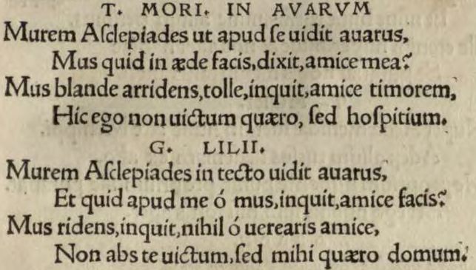

-Lettre-dédicace de More à Henri VIII :

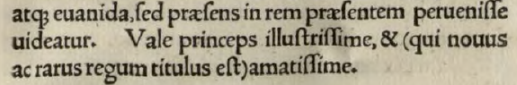

-Epigramme 23 :

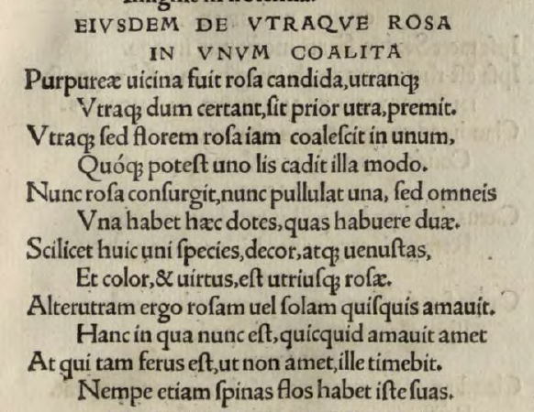

-Epigramme 19 :

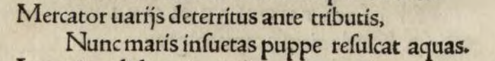

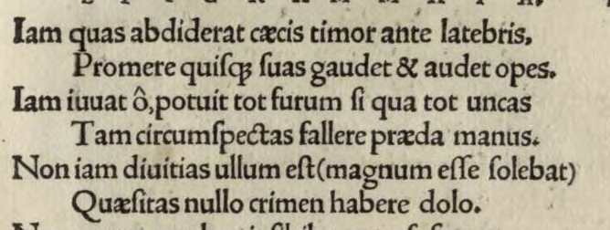

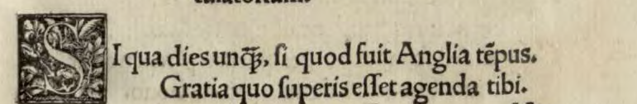
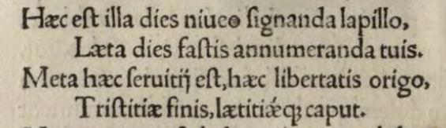

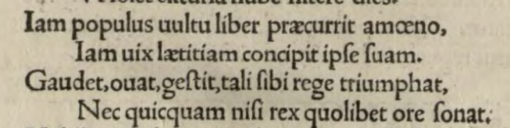

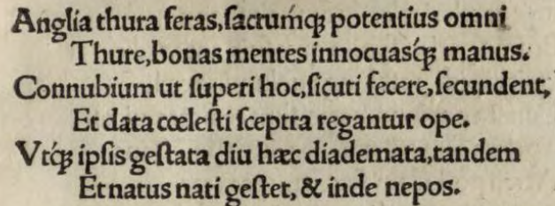

-Epigramme 63 :

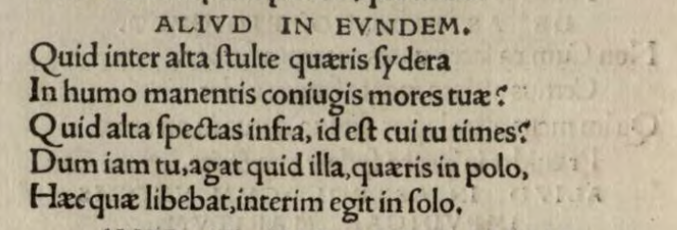

-Epigramme 222 :

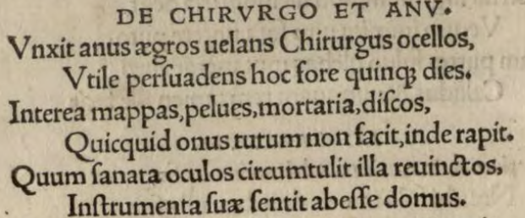
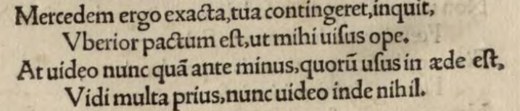

-Epigramme 202 :

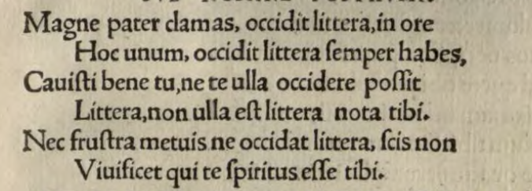
-Epigramme 143 :

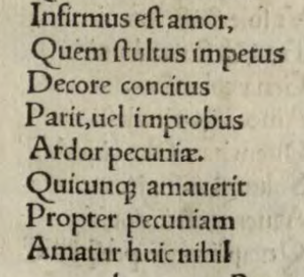  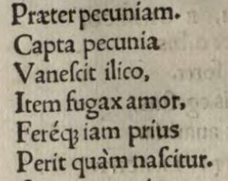  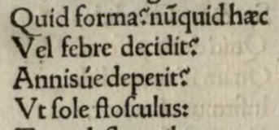 | 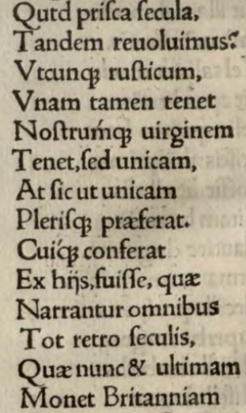  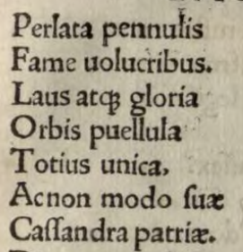

-Epigramme 257 (Ad reverendissimum etc Archiepiscopum Cantuariensem), 5-12 :

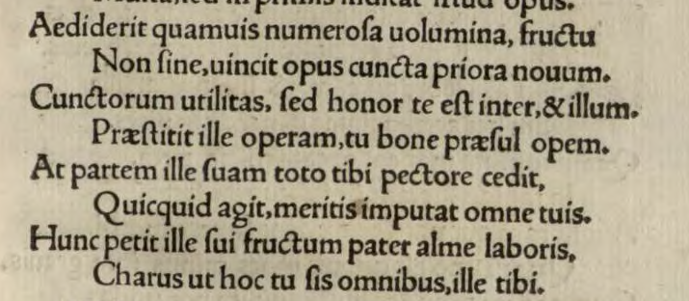

-Epigramme 160 :

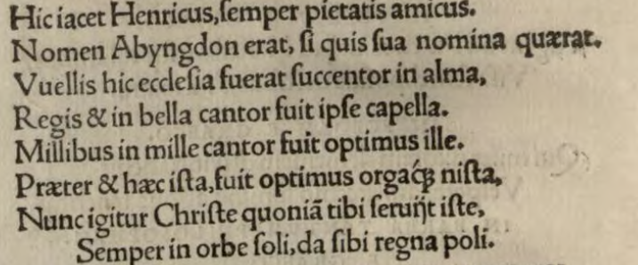

Quintilien Intitution oratoire VIII, 6, 66 : Poetae quidem etiam verborum divisione faciunt transgressionem : « Hyperboreo septem subiecta trioni » (Virgile, Géorgiques, III, 381).
-Epigramme 115 :

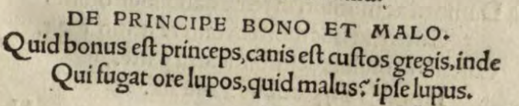

-Epigramme 120 :

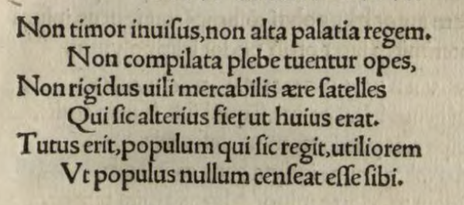

-Epigramme 162 :

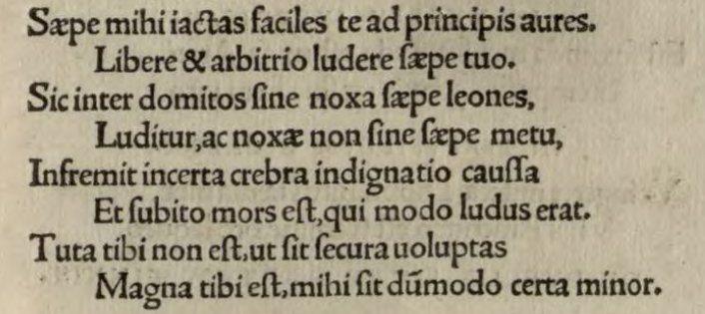

-Epigramme 264 :

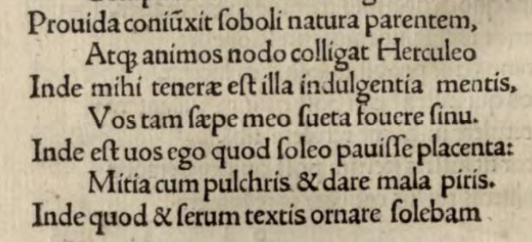
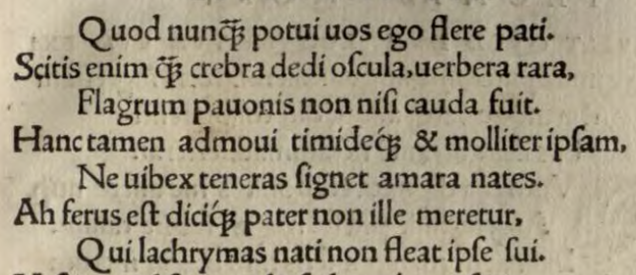

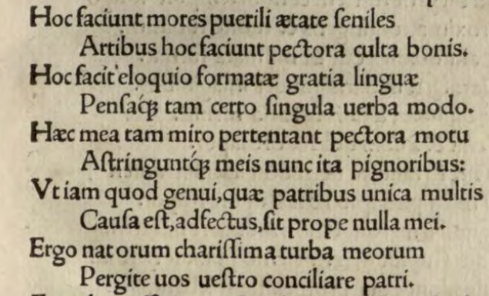

-Epigramme 258 :

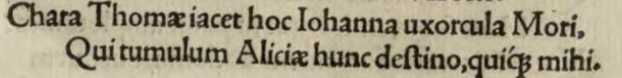
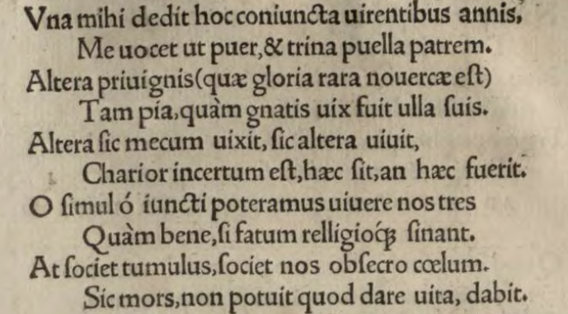

-Epigramme 188 :
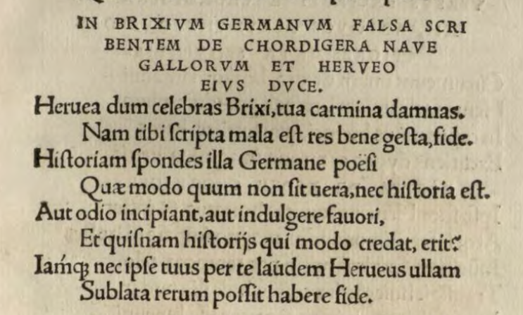

-Germain de Brie, L’incendie de la Cordelière, tard. S. Provini, Humbert de Montmoret, Germain de Brie, Pierre Choque, L’incendie de la Cordelière, La Rochelle, La Rumeur des Ages, 2004).

190. Vers tirés du poème de Brie sur La Cordelière, dont se moquent certaines épigrammes suivantes (v. 59-62).
A droite et à gauche, les Anglais encerclent Hervé et lui seul, 1
un grand nombre de traits volent en une grêle hivernale
vers la tête du seul Hervé ; avec courage le héros,
les frappant de son bouclier, les retourne contre l’armée ennemie.

190 (suite). Tirée de la même Cordelière (v. 109-113).
Et parmi les premiers, audacieux, il se porte en un grand assaut 1
contre les ennemis. Il frappe les uns d’un trait qui leur déchire les tempes,
il transperce les côtes d’un autre de son glaive, d’un autre il met à nu les entrailles,
il décapite ceux-ci en les frappant au cou de sa hache à double tranchant,
de ceux-là il transperce le flanc, de ces autres l’épaule avec sa lance aiguisée.

-Epigramme 191 :

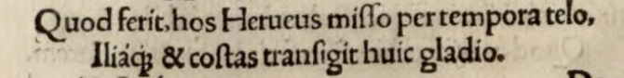
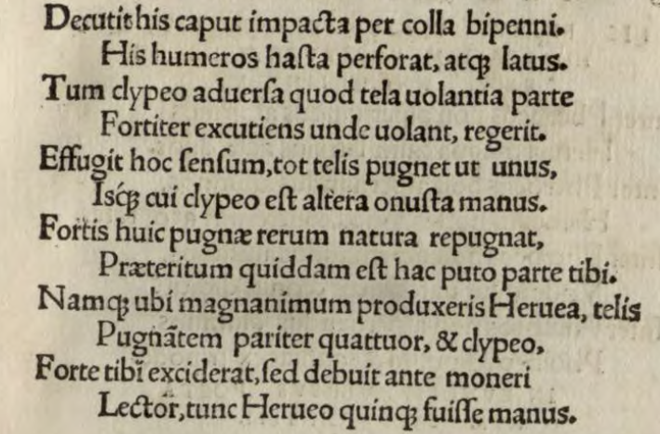

-Germain de Brie, Antimorus, liminaire à Jean Salmon Macrin, v. 24 : Excusisse hominumque in ora protulisse.

-Epigramme 268 :

